# บทที่ 2

# ทฤษฎีและงานวิจัยที่เกี่ยวข้อง

ในการจัดการทำวิทยานิพนธ์ในด้านปัญญาประดิษฐ์และการเรียนรู้ของเครื่อง มีความจำเป็นอย่างยิ่งที่ผู้จัดทำจะต้องทราบถึงหลักการทางเทคโนโลยีและระบบงานที่เกี่ยวข้อง เพื่อใช้เป็นแนวทางและหลักอ้างอิงในการศึกษา เพื่อให้การจัดทำวิจัยเกิดขึ้นได้ ทางผู้จัดทำจึงได้ทำการศึกษาหลักการทางทฤษฎีและระบบงานที่เกี่ยวข้องดังนี้

## 2.1 เทคโนโลยีที่ใช้ในการวิจัย

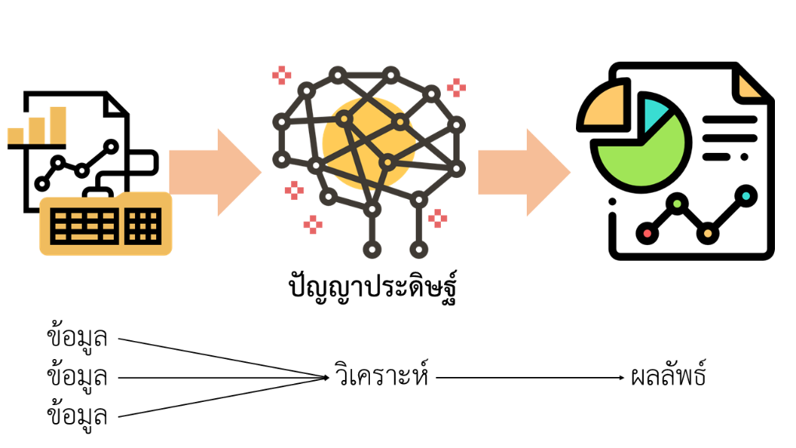

**ภาพประกอบที่ 2-1** อธิบายการทำงานของปัญญาประดิษฐ์

### 2.1.1 AI (Artificial Intelligence)

ปัญญาประดิษฐ์คือสิ่งที่มนุษย์สร้างขึ้นมาเพื่อให้สามารถคิดและทำอะไรบางอย่างเองแทนมนุษย์ได้โดยไม่ต้องมีมนุษย์มาสั่ง ไม่จำเป็นต้องป้อนคำสั่งหรือโปรแกรมใด ๆให้กับปัญญาประดิษฐ์ การทำงานที่เกิดจากการเรียนรู้และวิเคราะห์ข้อมูลและได้ผลลัพธ์ออกมาเองปัญญาประดิษฐ์คือสิ่งที่พยายามทำให้ดูมีสติปัญญาเหมือนกับมนุษย์ทำสิ่งต่าง ๆผ่านการเรียนรู้เหมือนกับมนุษย์ การเรียนรู้จึงเป็นสิ่งสำคัญสำหรับปัญญาประดิษฐ์ [1]

##### 2.1.1.1 Acting Humanly การกระทำคล้ายมนุษย์

สื่อสารกับมนุษย์ได้ด้วยภาษาที่มนุษย์ใช้ เช่น ภาษาอังกฤษ เป็นการประมวลผลภาษาธรรมชาติ (natural language processing) เช่น การใช้เสียงสั่งให้คอมพิวเตอร์พิมพ์เอกสาร

- มีประสาทรับสัมผัสคล้ายมนุษย์ โดยสามารถมองเห็นและรับภาพได้โดยใช้อุปกรณ์รับสัญญาณภาพ (sensor)

- Machine learning เรียนรู้ด้วยตัวเองโดยสามารถตรวจจับรูปแบบการเกิดของเหตุการณ์ใด ๆ แล้วปรับตัวสู่สิ่งแวดล้อมที่เปลี่ยนไปได้

##### 2.1.1.2 Thinking Humanly การคิดคล้ายมนุษย์

ก่อนที่จะทำให้เครื่องคิดอย่างมนุษย์ได้ ต้องรู้ก่อนว่ามนุษย์มีกระบวนการคิดอย่างไร ซึ่งการวิเคราะห์ลักษณะการคิดของมนุษย์เป็นศาสตร์ด้าน cognitive science เช่น ศึกษาโครงสร้างสามมิติของเซลล์สมอง การแลกเปลี่ยนประจุไฟฟ้าระหว่างเซลล์สมอง วิเคราะห์การเปลี่ยนแปลงทางเคมีไฟฟ้าในร่างกายระหว่างการคิด

##### 2.1.1.3 Thinking rationally คิดอย่างมีเหตุผล

คิดอย่างมีเหตุผล หรือคิดถูกต้อง โดยใช้หลักตรรกศาสตร์ในการคิดหาคำตอบอย่างมีเหตุผล

##### 2.1.1.4 Acting rationally กระทำอย่างมีเหตุผล

กระทำอย่างมีเหตุผล โดยจะตอบสนองต่อการกระทำแต่ละแบบโดยการนำเอาสภาพแวดล้อมเข้ามาวิเคราะห์ร่วมด้วย

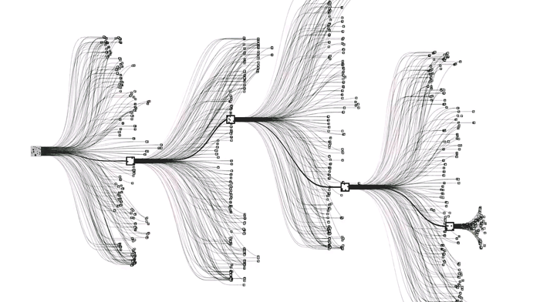

**ภาพประกอบที่ 2-2** รูปแบบการทำงานของ Deepmind’s AlphaGo

ตัวอย่างล่าสุดคือ AI ของ Google (Deepmind’s AlphaGo) สามารถทำงานโดยการรับรู้และแยกแยะภาพและวิเคราะห์คำต่าง ๆ ว่าคือภาพหรือคำนั้นหมายถึงอะไรได้ นอกจากความสามารถในการแยกแยะและการรับรู้แล้ว ยังมีความสามารถในการทำงานโดยการเรียนรู้ ซึ่งแผนกวิจัยของ Google ได้แสดงให้เห็นถึงการเรียนรู้ของหุ่นยนต์ในการเล่นเกมส์ที่ไม่เคยเล่นมาก่อน และ AI ก็ใช้เวลาไม่นานในการเรียนรู้การเล่นเกมนั้น จนในที่สุด AI ก็มีกลยุทธ์ในการเล่นเกมต่าง ๆ จนสามารถเอาชนะได้อย่างรวดเร็ว [2]

### 2.1.2 Machine Learning

การทำให้ระบบคอมพิวเตอร์เรียนรู้ได้ด้วยตนเอง โดยใช้ **ข้อมูล** **Machine Learning** แบ่งได้ 3 แบบ [3]

#### 2.1.2.1 Supervised Learning เรียนรู้โดยมี data มาสอน

#### 2.1.2.2 Unsupervised Learning  เรียนรู้โดยไม่มี data สอน

#### 2.1.2.3 Reinforcement Learning  เรียนรู้ตามสภาพแวดล้อม

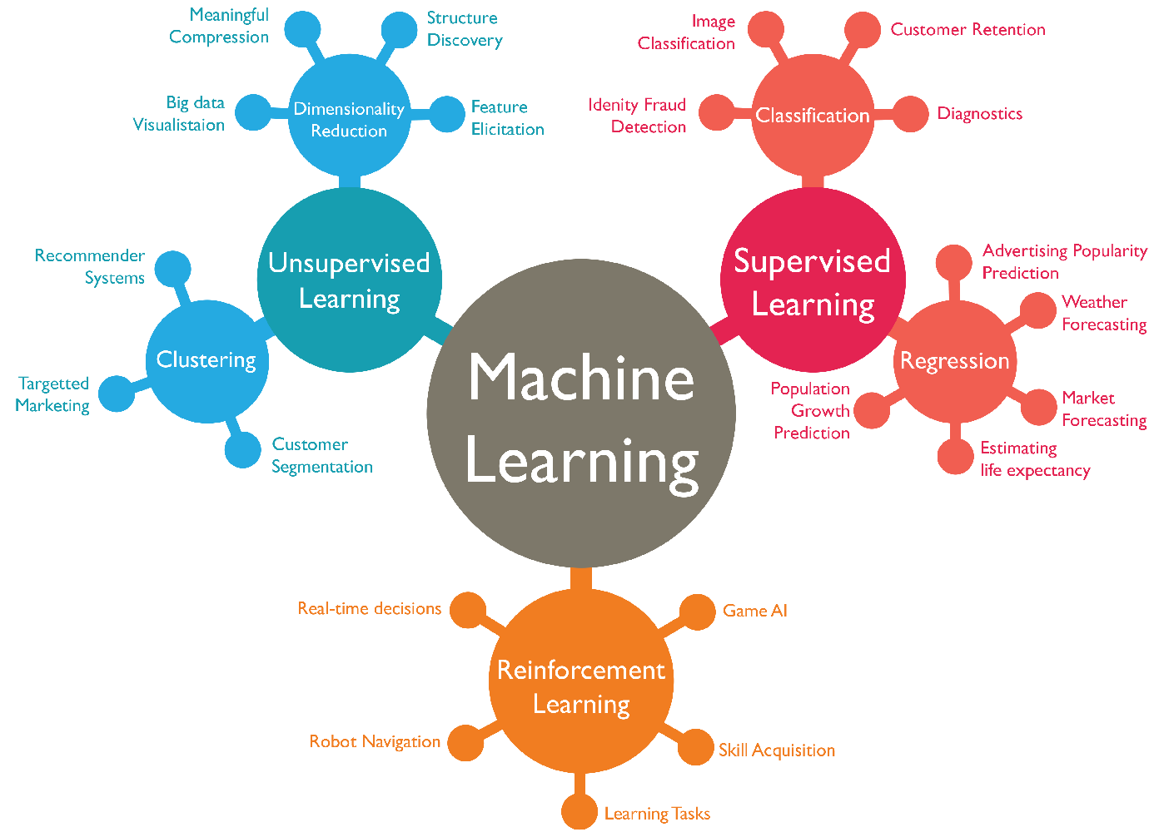

**ภาพประกอบที่ 2-3 Machine Learning**

### 2.1.2. Supervised Learning

**คือการเรียนรู้ โดยมี data มาสอน ตัวอย่างเช่น เด็กชายต้องไปสอบแยกแยะประเภทหมาแมวเราจึงชี้ให้เด็กชาย รู้จักแมว ชี้ให้รู้จักหมา หลายๆครั้งจนเด็กจำได้แล้วจึงอุ้มแมวมาถามเด็กว่า นี่อะไร? เด็กก็จะแยกแยะได้ ว่านี้คือแมว คอมพิวเตอร์ก็ต้องเรียนรู้เช่นเดียวกัน**

## 2.1.3 Deep Learning

Deep Learning เป็น Machine Learning ชนิดหนึ่งชนิดหนึ่ง ที่ใช้การเรียนรู้ของข้อมูลโดยอาศัยความเข้าใจเป็นลำดับชั้น เพื่อให้ model เรียนรู้ความสัมพันธ์ที่มีความซับซ้อนได้ ซึ่งสามารถทำได้โดยการใช้ Deep Neural Network (Neural Network ที่มี hidden layer จำนวนมาก) (http://codeonthehill.com, 2018)

### 2.1.4 Openpose

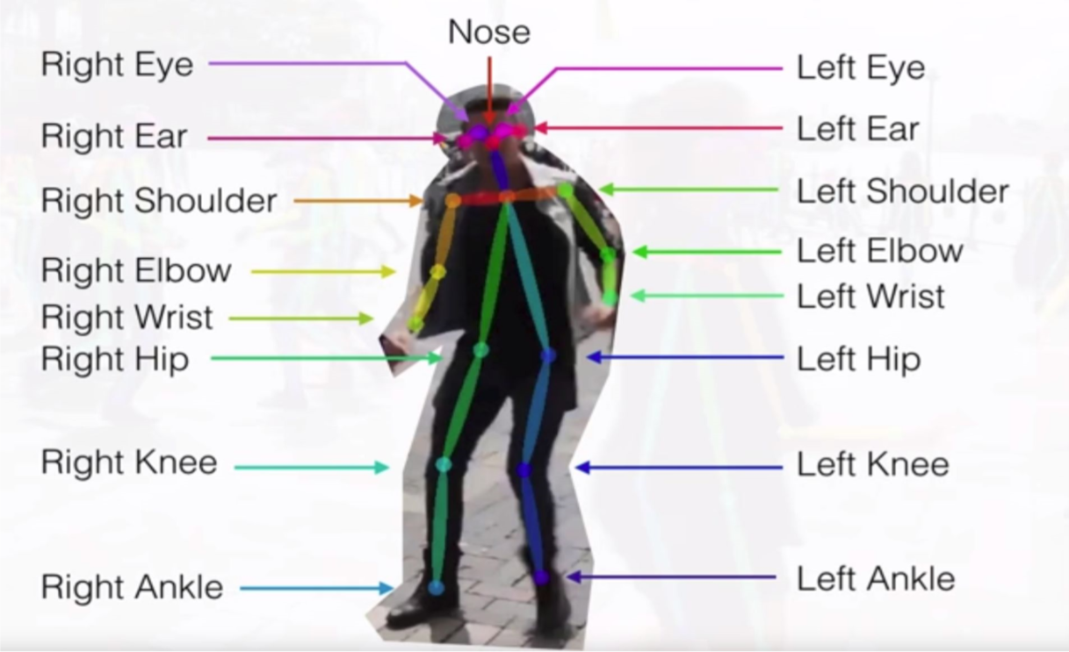 Openpose เป็น open-source **library** ที่ใช้ในการตรวจจับ key point หลายคนแบบเรียลไทม์ **(real-time multi-person key point detection) พัฒนาโดย Gines Hidalgo, Zhe Cao, Tomas Simon, Shih-En Wei, Hanbyul Joo and Yaser Sheikh. ช่วยให้สามารถตรวจจับ 18 จุดสำคัญของร่างกายจากภาพถ่าย วิดีโอ และ Webcam**

**ภาพประกอบที่ 2-4 การทำงานของ** Openpose

Assignment

Algorithm

Connections

Merging

Weighted

Bipartite

Graphs

Line

Integral

Net

Heatmaps

PAFs

Part  
Candidates

Bipartite

Graphs

NMS

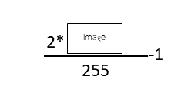

Image

Humans

**ภาพประกอบที่ 2-5** ขั้นตอนการทำงานของ Openpose

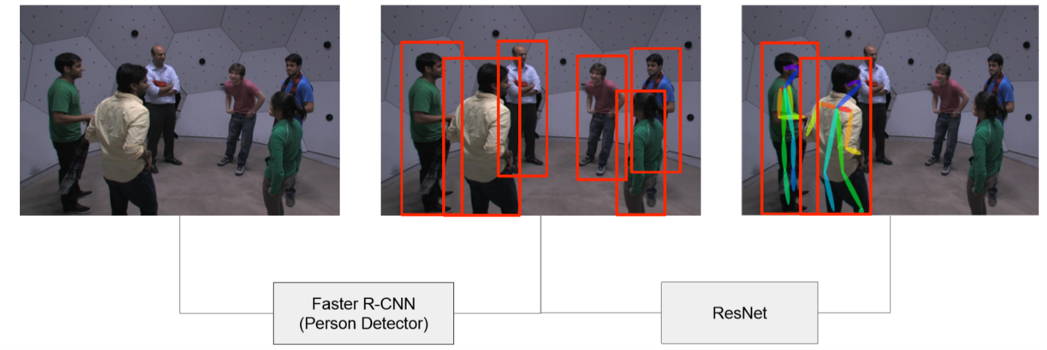

**ภาพประกอบที่ 2-6** Top-down Approach: Person Detection + Pose Estimation

#### 2.1.4.1 Faster R-CNN

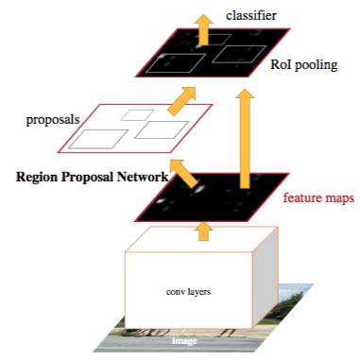

**ภาพประกอบที่ 2-7** Faster R-CNN

Faster R-CNN คือ แนวความคิดที่ใช้จำแนกและตรวจจับวัตถุ ที่ได้รับการพัฒนาต่อยอดมาจาก R-CNN และ fast-R-CNN Selective Search ที่ช้าและ train ไม่ได้  Faster-RCNN เลยออกมาเพื่อพัฒนาจุดตรงนี้โดยรวม region proposal เข้าไป train เป็นส่วนหนึ่งของ CNN[4]

#### 2.1.4.2 ResNet (Residual Network )

ResNet คือวิธีแก้ปัญหาเมื่อ CNN ที่มีหลายชั้น เมื่อชั้นไหนไม่จำเป็นจริง ๆ ค่าถ่วงน้ำหนักบนชั้นเหล่านั้นก็จะถูก train ให้เข้าใกล้ 0 ไปเอง ข้อมูลที่จำเป็นก็ยังสามารถ flow ผ่าน skip connection ไปชั้นต่อไปได้ นี่คือที่มาของชื่อ Residual Network หรือ ResNet

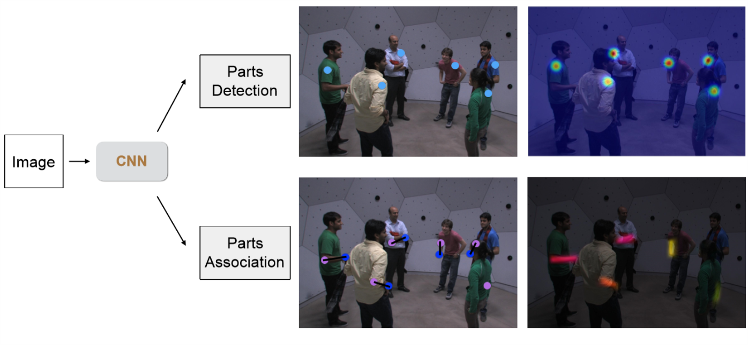

**ภาพประกอบที่ 2-8** Bottom-up Approach: Parts Detection and Parts Association

#### 2.1.4.3 **Parts Detection and Parts Association**

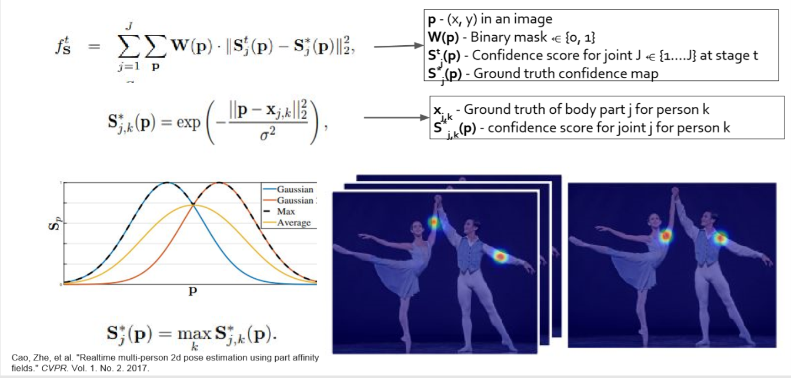 ใช้อัลกอริทึม เ**สนอบริเวณที่น่าจะมีวัตถุอยู่**  ถูกสร้างขึ้นมาโดยใช้ความรู้จากการรับรู้โดยการมองเห็นของมนุษย์ โดยใช้ feature ต่าง ๆเช่น สี edge gradient การกระจายตัวของสี หรือ feature อื่น ๆ เพื่อทำการเสนอว่า ตรงไหนน่าจะมีวัตถุอยู่ [5] [6]

**ภาพประกอบที่ 2-9** Parts Detection

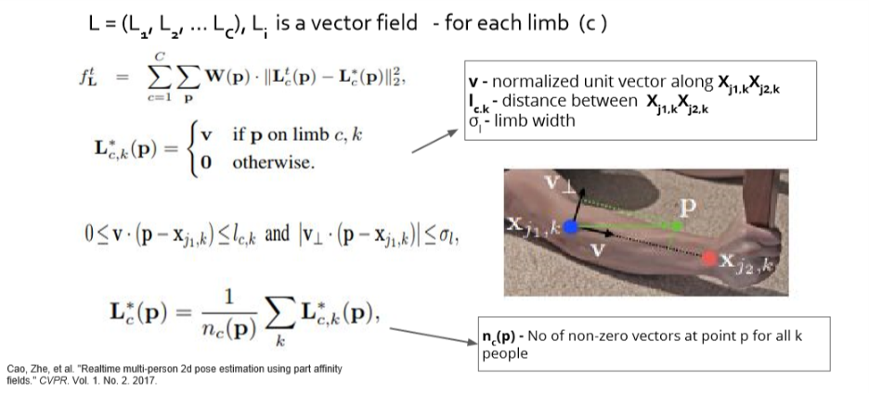

**ภาพประกอบที่ 2-10** Part Afﬁnity Fields for Part Association

### 2.1.5 ภาษา python

Python คือชื่อภาษาที่ใช้ในการเขียนโปรแกรมภาษาหนึ่ง ซึ่งถูกพัฒนาขึ้นมาโดยไม่ยึดติดกับแพลตฟอร์ม กล่าวคือสามารถรันภาษา Python ได้ทั้งบนระบบ Unix, Linux , Windows NT, Windows 2000, Windows XP หรือแม้แต่ระบบ FreeBSD อีกอย่างหนึ่งภาษาตัว นี้เป็น Open Source เหมือนอย่าง PHP ทำให้ทุกคนสามารถที่จะนำ Python มาพัฒนาโปรแกรมของเราได้ฟรีๆโดยไม่ต้องเสียค่าใช้จ่าย และความเป็น Open Source ทำให้มีคนเข้ามาช่วยกันพัฒนาให้ Python มีความสามารถสูงขึ้น และใช้งานได้ครบคุมกับทุกลักษณะงานโค้ดของ Python ถูกสร้างขึ้นมาจากภาษาซี การประมวลผลจะทำในแบบอินเทอร์พรีเตอร์ คือจะประมวลผลไปทีละบรรทัดและปฏิบัติตามคำสั่งที่ได้รับ Python เวอร์ชันแรกคือ เวอร์ชัน 0.9.0 ออกมาเมื่อปี 2533 และเวอร์ชันปัจจุบันคือ 3.5 [7]

### 2.1.6 Weight training

weight training คือการออกกำลังกายโดยใช้น้ำหนัก ไม่ว่าจะเป็นใช้ อุปกรณ์ หรือ ใช้น้ำหนักจากตัวผู้ฝึกเองโดยการออกกำลังด้วยน้ำหนักจำเป็นต้องมีการฝึกท่าที่ถูกต้องเพื่อไม่ให้เกิดการบาดเจ็บ และช่วยให้พัฒนาได้ดีที่สุดโดยการออกกำลังกายด้วยน้ำหนักจุดประสงค์หลักจะเน้นไปที่การ พัฒนากล้ามเนื้อเมื่อเรามีกล้ามเนื้อที่ดี เราจะสามารถต่อยอดไปกีฬาชนิดอื่นได้ง่าย [8]

## 2.2 งานวิจัยที่เกี่ยวข้อง

## 2.2.1 Virtual Fitting Room Using Augmented Reality

โครงงานห้องลองเสื้อเสมือนโดยใช้ออคเมนต์เตดเรียลลิตี้ เป็นโปรแกรมจำลองการลองเสื้อที่พัฒนาขึ้นเพื่อแก้ไขปัญหาของการลองเสื้อ ที่สามารถนำไปใช้งานได้ง่าย ซึ่งผลการทดสอบความผิดพลาดของการประมาณตำแหน่งศรีษะอยู่ที่ 24.76 pixelต่อภาพ การประมาณตำแหน่งลำตัวอยู่ที่ 30.89 pixel ต่อภาพ และการประมาณทิศทางของแขนท่อนบนอยู่ที่ 13.46 องศาต่อภาพ ซึ่งถือว่ายังไม่เป็นที่น่าพึงพอใจ ยังสามารถพัฒนาเพิ่มต่อไปได้ โดยยังพบปัญหาในกรณีที่มีความหลากหลายของสภาพแสงและท่าทางของผู้ใช้งานที่เกินข้อจำกัดของโปรแกรม แต่เมื่อทดสอบดูคุณภาพจากการใช้งานจริงแล้ว ความผิดพลาดที่เกิดขึ้นยังถือว่ายอมรับได้ คุณภาพของภาพและผลการทำงาน ถือว่าอยู่ในเกณฑ์ที่สามารถนำใช้งานได้ และสามารถให้ผู้ที่สนใจนำไปใช้งานได้จริง [9]

**นักประดิษฐ์** นาย ดนัยนันท์ เก่าเงิน,นาย ณัชนนท์ วงษ์วิไล

**สถานที่วิจัย** จุฬาลงกรณ์มหาวิทยาลัย

**ตีพิมพ์เมื่อ** 2553

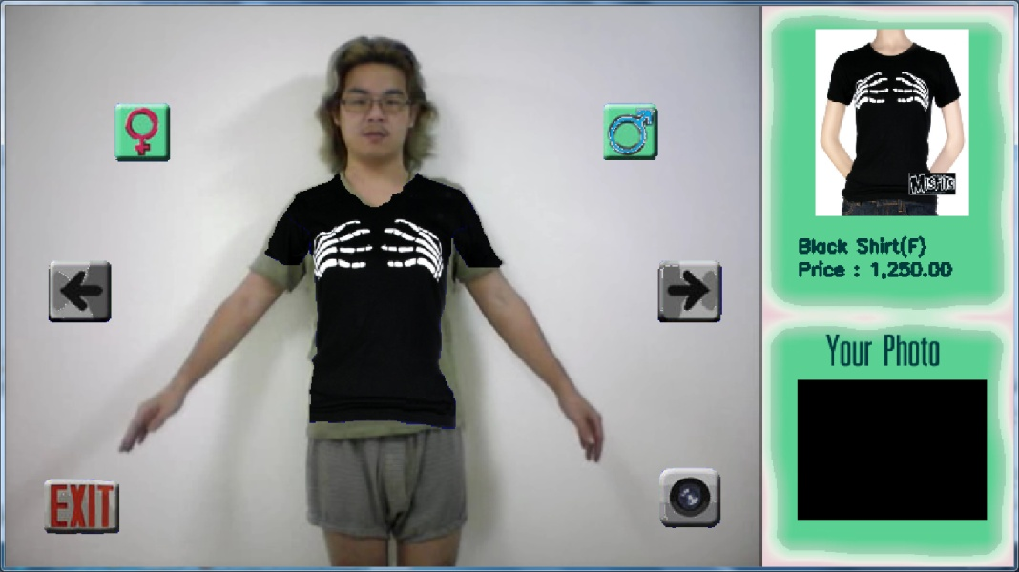

**ภาพประกอบที่ 2-10** โครงงานห้องลองเสื้อเสมือนโดยใช้ออคเมนต์เตดเรียลลิตี้

**2.2.2 Through-Wall Human Pose Estimation Using Radio Signals**

เป็นงานวิจัยเกี่ยวกับการใช้ AI ในการวิเคราะห์ท่าทางของมนุษย์ และ คาดเดาท่าทางเมื่อมีสิ่งกีดขวาง หรือก็คือการใช้ AI วิเคราะท่าทางเมื่อ เราอยู่หลังกำแพง [10]

**นักประดิษฐ์** Mingmin Zhao,Tianhong Li,Mohammad Abu,Alsheikh Yonglong Tian,Hang Zhao, Dina Katabi, Antonio Torralba

**สถานที่วิจัย** MIT CSAIL

**ตีพิมพ์เมื่อ** [2018](http://cvpr2018.thecvf.com/)

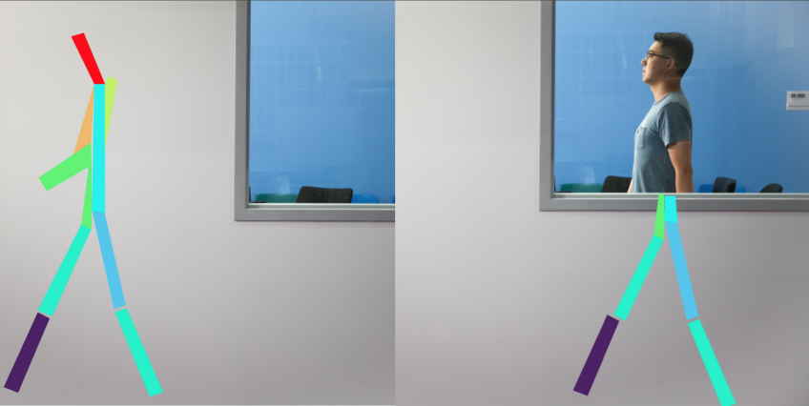

**ภาพประกอบที่ 2-11** การคาดเดาท่าทางมนุษย์เมื่อมีสิ่งกีดขวาง

**การอ้างอิง**

[1] G-able. (2018). G-able. เรียกใช้เมื่อ 20 กันยายน 2561 จาก G-able: https://www.g-able.com/thinking/artifact-intelligence/

[2] Phyblas.hinaboshi. (18 สิงหาคม 2561). Phyblas.hinaboshi. เรียกใช้เมื่อ 21 กันยายน 2561 จาก Phyblas.hinaboshi: จาก https://phyblas.hinaboshi.com/panyapradit

[3] Vithan Minaphinant. (28 กุมภาพันธ์ 2561). blog.finnomena. เรียกใช้เมื่อ 23 กันยายน 2561 จาก blog.finnomena: https://blog.finnomena.com/machine-learning-%E0%B8%84%E0%B8%B7%E0%B8%AD%E0%B8%AD%E0%B8%B0%E0%B9%84%E0%B8%A3-fa8bf6663c07

[4] Sanparith Marukatat. (13 กรกฎาคม 2560). medium. เข้าถึงได้จาก medium: https://medium.com/@sanparithmarukatat/%E0%B8%AA%E0%B8%99%E0%B8%B8%E0%B8%81%E0%B8%81%E0%B8%B1%E0%B8%9A-neural-network-2-11a7194ed236

[5] Tomas Simon, Shih-En Wei, Yaser Sheikh Zhe Cao. (2560). Realtime Multi-Person 2D Pose Estimation using Part Affinity Fields. Pittsburgh, เพนซิลเวเนีย: Carnegie Mellon University.

[6] Sven Jens Jorgensen Miguel Arduengo. (2560). ROS Wrapper for Real-Time Multi-Person Pose Estimation with a Single Camera. csic.

[7] Saixiii. (27 เมษายน 2560). Saixiii. เรียกใช้เมื่อ 2561 กันยายน 20 จาก Saixiii: https://saixiii.com/python-programming/

[8] Daniel Bubnis. (1 มกราคม 2561). healthline. เรียกใช้เมื่อ 26 กันยายน 2561 จาก healthline: https://www.healthline.com/health/fitness-exercise-weight-training

[9] ณัชนนท์ วงษ์วิไล ดนัยนันท์ เก่าเงิน. (2553). Virtual Fitting Room Using Augmented Reality. กรุงเทพ: จุฬาลงกรณ์มหาวิทยาลัย.

[10] Tianhong Li,Mohammad Abu Alsheikh,Yonglong Tian,HangZhao,Antonio Torralba,Dina Katabi Mingmin Zhao. (2561). Through-Wall Human Pose Estimation Using Radio Signals. Cambridge: MIT CSAIL.